Обстановка с пожарами
в Красногвардейском районе
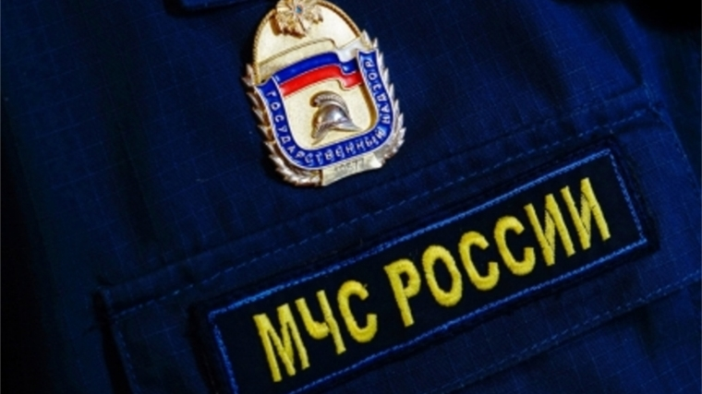
За период с 01.01.2021 по 22.08.2021 в Красногвардейском районе зарегистрировано 359 пожаров (за аналогичный период 2020 года – 372 пожар); погибло на пожарах 7 человек (за аналогичный период 2020 года -13 человек); получили травмы на пожарах 10 человек (за аналогичный период 2020 года - 15 человек); прямой материальный ущерб причинен в размере 4559211 рублей (за аналогичный период 2020 года – 35724595 рублей).
Сотрудниками управления по Красногвардейскому району ГУ МЧС России по г. Санкт-Петербургу большое внимание уделяют профилактической работе с населением, а также проводят инструктажи с персоналом социально-значимых объектов.
управление по Красногвардейскому району ГУ МЧС России по г. Санкт-Петербургу напоминает о необходимости соблюдения требований пожарной безопасности и предупреждает, что халатное и безответственное отношение к выполнению элементарных правил пожарной безопасности может привести к пожару, и как следствие – к потери имущества, крова, а самое страшное – к травмированию и гибели людей!
В случае возникновения пожара необходимо немедленно сообщить в пожарную охрану по телефону «01» или «101».

